
ОРДЕНА ТРУДОВОГО КРАСНОГО ЗНАМЕНИ
Федеральное Государственное бюджетное образовательное учреждение
высшего образования
«Московский Технический Университет Связи и Информатики»

СПЕЦИАЛЬНОСТЬ 09.03.02
Информационные системы и технологии

Лабораторная работа №4

«Создание страницы определенной записи»

учебной дисциплины
«Прикладные информационные системы»

Выполнил студент
группы БСТ2252
Балашов Р.А.
подпись ФИО студента
Руководитель

подпись ФИО руководителя

Москва 2026 г.
Создание страницы определенной записи.

В отличие от создания страницы для всех постов, реализация страницы определенного поста пройдет в обратном порядке. Сначала необходимо будет создать адрес будущей страницы, затем написать функцию представление для неё и в конечном итоге реализовать шаблон.

Адрес страницы для одной записи обязательно должен нести в себе какое-то ключевое слово, чтобы можно было среди всей таблицы базы данных найти интересующий пользователя экземпляр. Для этого можно использовать id сообщений, которые устанавливаются автоматически при создании каждого отдельного объекта сообщений. В итоге адрес страницы для статьи с id=5 должен выглядеть так: http://127.0.0.1:8000/article/5/.

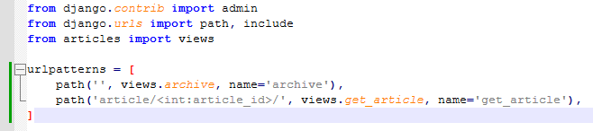
Рис. 1 – urls.py

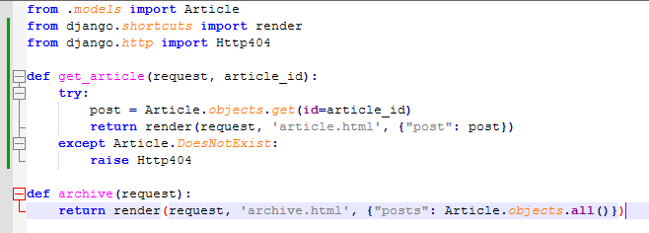
Рис. 2 – views.py

Теперь, когда есть страница определенной записи, можно на странице списка постов каждый заголовок сделать ссылкой. Сделайте так, чтобы при клике по названию происходил переход на страницу указанной записи. Для этого достаточно воспользоваться тегом <a>, которому в атрибуте href указать адрес перехода.

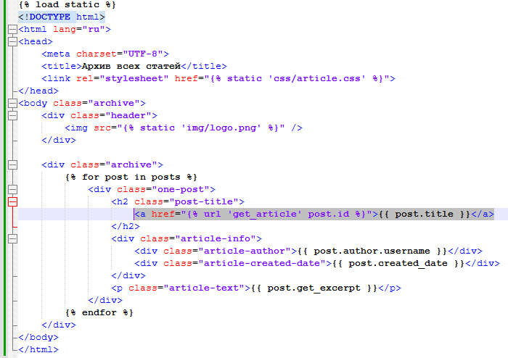
Рис. 3 – ссылка для перехода к отдельному посту

Создайте стили, которые соответствуют макету, для страницы определенной записи. Не забудьте добавить и стилизовать ссылку “Все записи”.

body {
background: #1abc9c;
font-family: Tahoma, Arial, sans-serif;
color: #ffffff;
margin: 0;
padding: 0;
}

.header img {
display: block;
width: 318px;
margin-left: auto;
margin-right: auto;
padding: 20px 0;
}

.archive {
width: 960px;
margin-left: auto;
margin-right: auto;
padding: 20px;
}

.post-title a {
color: #ffffff;
text-decoration: none;
}

.post-title a:hover {
text-decoration: underline;
}

.article-info {
overflow: hidden;
margin: 10px 0;
padding: 5px 0;
border-bottom: 1px solid rgba(255, 255, 255, 0.3);
}

.article-author {
width: 50%;
float: left;
font-weight: bold;
}

.article-created-date {
text-align: right;
width: 50%;
float: left;
opacity: 0.8;
}

.article-text {
line-height: 1.6;
margin-top: 20px;
clear: both;
}

.article h1 {
font-size: 2.5em;
margin-bottom: 10px;
color: #ffffff;
border-bottom: 2px solid rgba(255, 255, 255, 0.5);
padding-bottom: 10px;
}

.nav {
margin-top: 30px;
padding-top: 20px;
border-top: 1px solid rgba(255, 255, 255, 0.3);
}

.nav a {
color: #ffffff;
text-decoration: none;
font-size: 1.1em;
}

.nav a:hover {
text-decoration: underline;
}

.archive .one-post {
margin-bottom: 40px;
padding: 20px;
background: rgba(255, 255, 255, 0.1);
border-radius: 5px;
}

.archive .post-title {
margin-top: 0;
}

.archive .post-title a {
font-size: 1.8em;
display: block;
}
Листинг 1 – article.css со стилизацией для всех записей и для отдельных

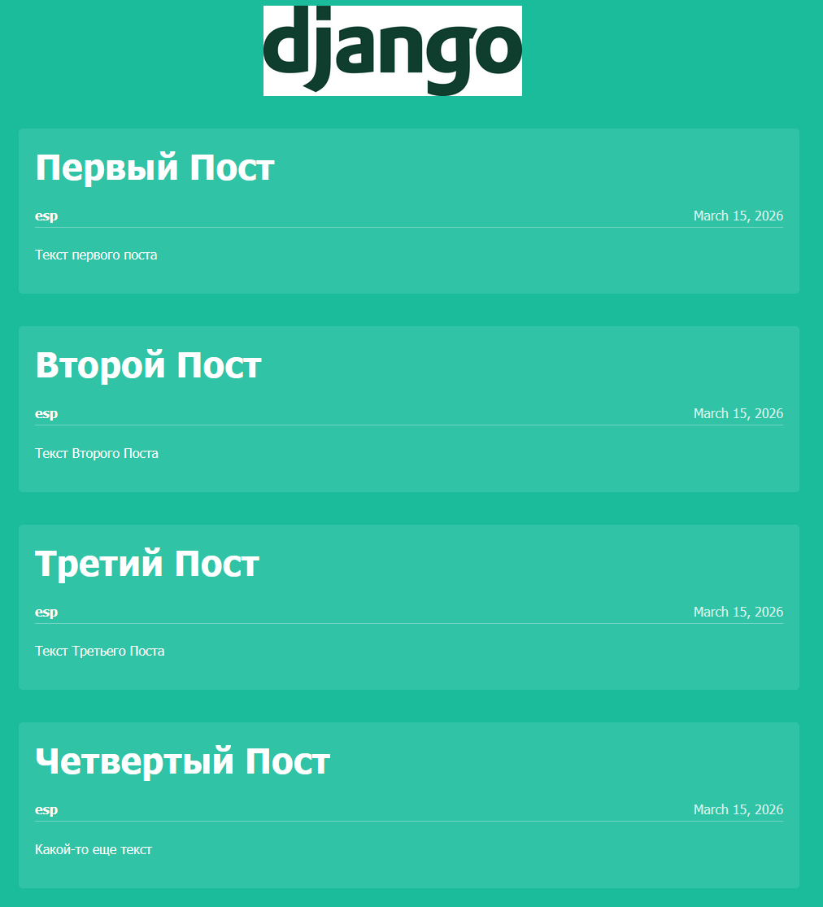
Рис. 4 – Результат для страницы архива


Рис. 5 – Результат для отдельного поста

